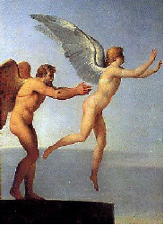 | Projet T3  FICHE DE TEST |  | IUT Robert Schuman  Département Informatique  S3
Groupe : T306AMAO
N° de fiche :
Test défini par : Kévin Hagner
Objectif du test : Tri des bibliothèques
Cas de test :
Pré-requis [= Actions à réaliser avant le test] :
Avoir enregistrer au moins 20 bibliothèques dans la base, avec des ouvrages liés à celles – ci.
Scénario [= Saisies / actions à mener] :
Dans la page principale du programme, choisir d'afficher les ouvrages par bibliothèque.
Résultats à obtenir [pour déclarer le test « OK »] :
Les ouvrages doivent être classé par bibliothèque, dans l'ordre alphabétique en fonction du nom de la bibliothèque.
Test réalisé par :
Effectué le : (jj/mm/aaaa) |  | résultat : OK (OK, KO mineur, KO majeur, KO bloquant)
Données utilisées :
Historique des tests effectués :

Commentaires :

